Этим летом моему родному Новосибирску исполнится 125 лет! И вот, вдохновившись стихами, которые мы учили с детьми и фотографиями, которые рассматривали, я и сделала эту картину!
Сейчас она украшает нашу группу!!
Это своеобразный подарок от меня нашему прекрасному городу!
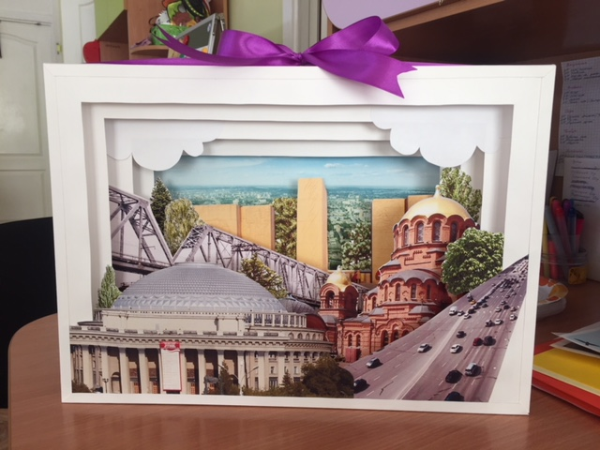
Поэт Михаил Сальников написал прекрасные слова, которые я попыталась отразить в этой картине…
Он недавно отметил сто лет,
А для города это не много.
Город только вступает в расцвет
И себе выбирает дорогу.
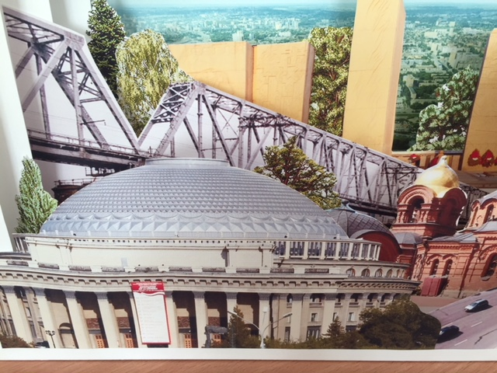
Правый берег закован в гранит,
И над гладью речного простора,
Как хозяин, спокойно царит
Позолоченный купол собора.
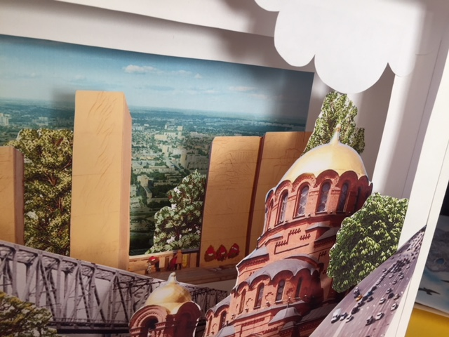
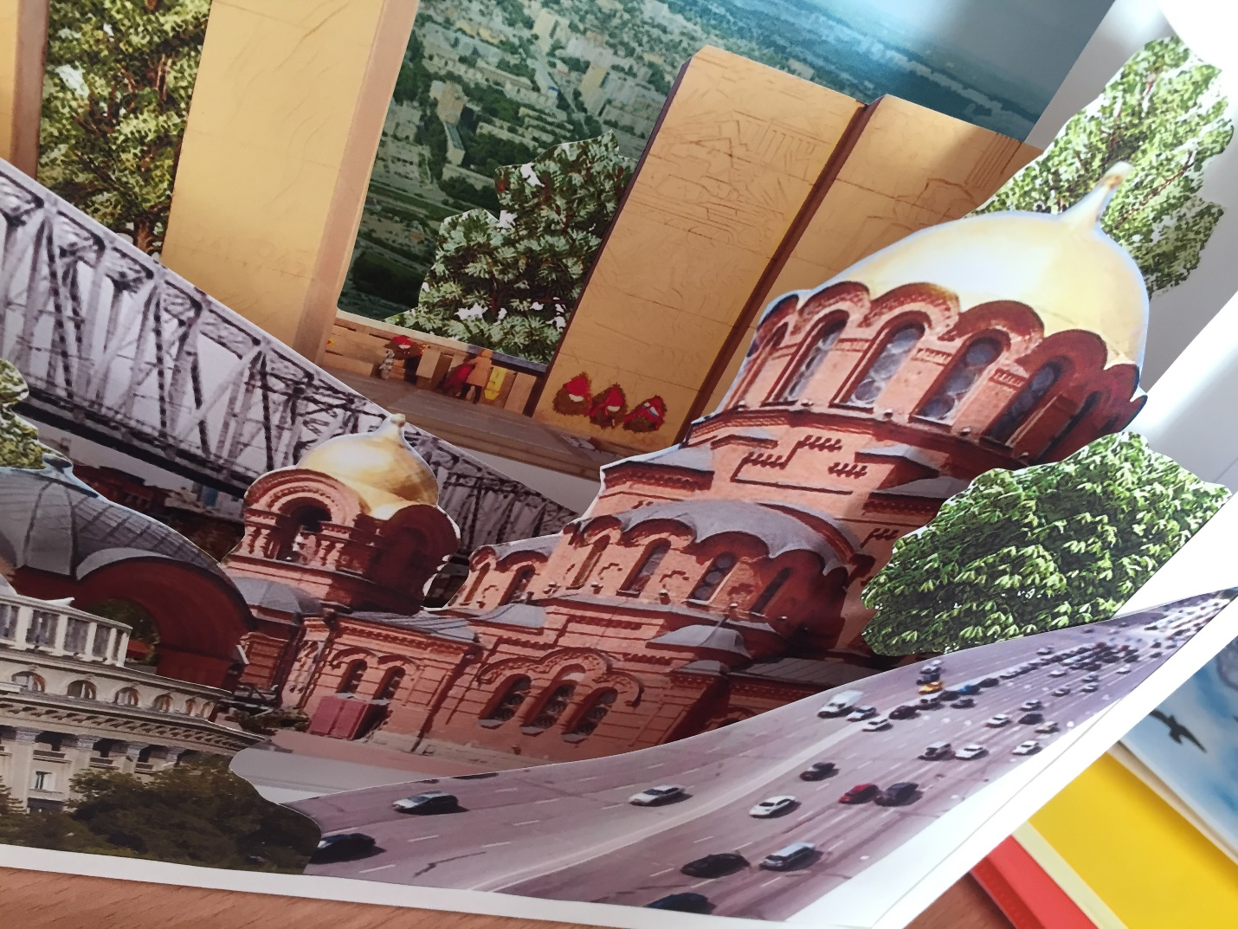
Непрестанно летят поезда
Через Обь по стальной магистрали.
Под мостами проносит вода
Пароходы в туманные дали.

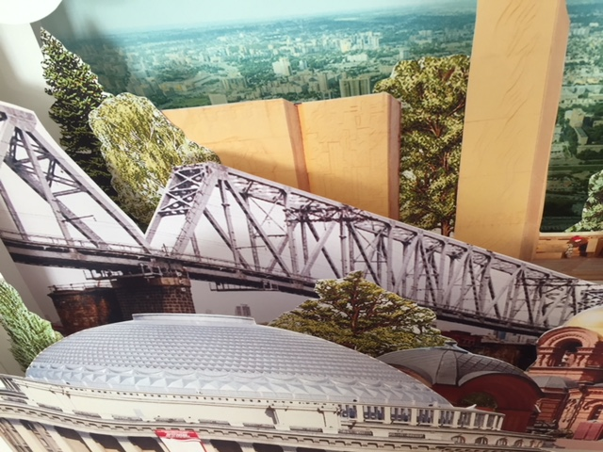
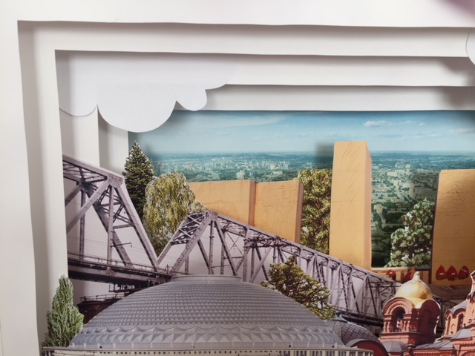
За рекой устремлённые ввысь
Новых зданий красивые шпили.
Они стрелами вдруг вознеслись
И на фоне заката застыли.
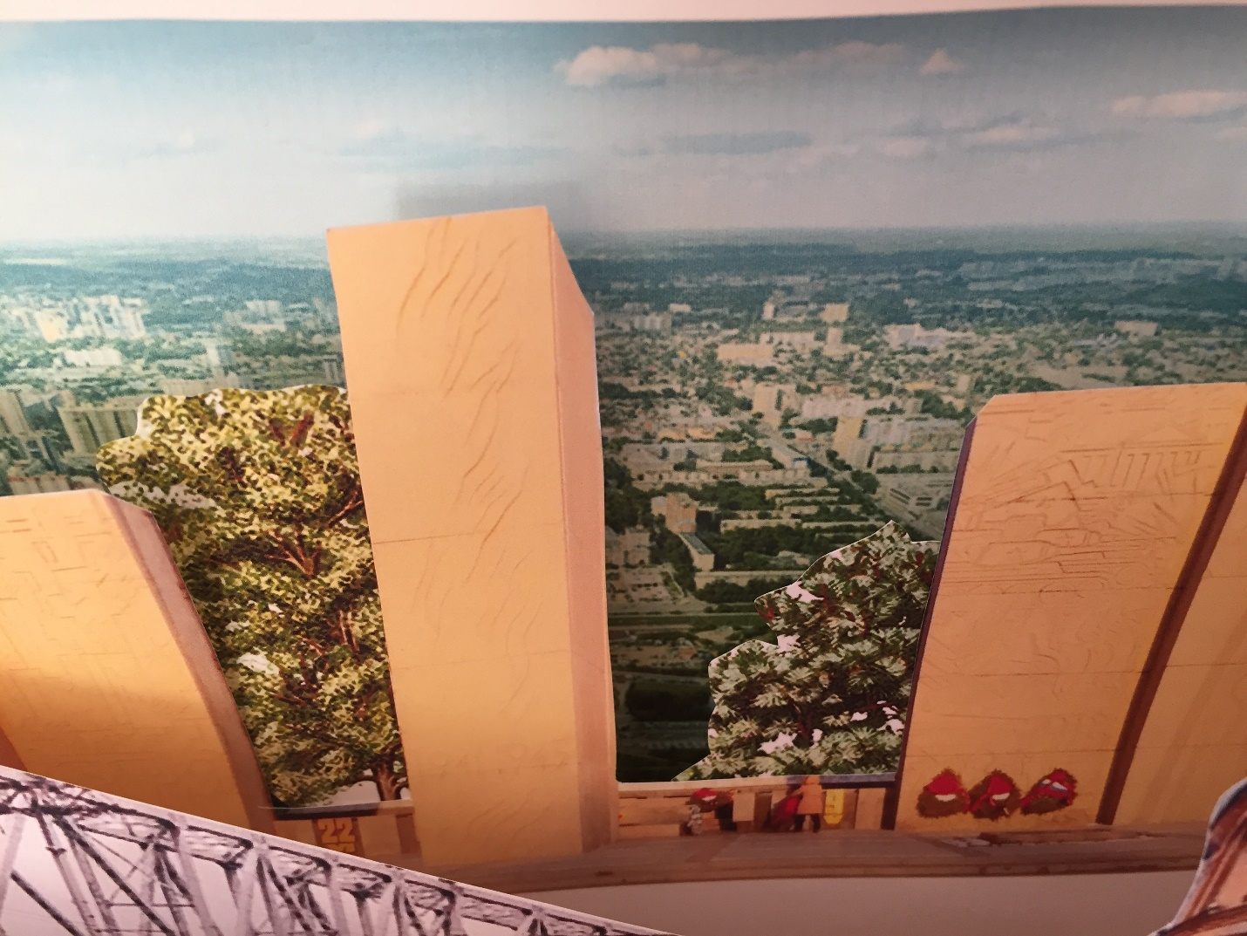
Зажигаются в окнах огни.
Шум дневной постепенно стихает,
И хмельное дыханье весны
Над его площадями витает.
